Перегляд змісту петиції
№ петиції | 160
Дата створення | 18.06.2021
Назва петиції | Установка питьових фонтанчиків для тварин міста
Опис петиції (що потрібно зробити та чому) | Прошу розглянути дуже актуальне питання , щодо облаштування в місті фонтанчиків для тварин , саме зараз в таку спеку тварини дуже потребують нашого з вами втручання , через високу температуру і відсутність опадів , це може бути їх єдиним шансом на життя .
Завантажене фото | 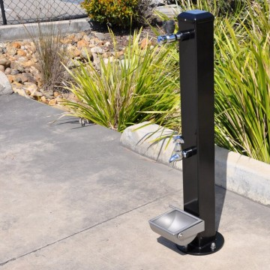
ПІБ | Анна Вікторівна Теплюк
Пошт.інд | 07400
Населений пункт | Бровари
Вул, буд, кв/офіс | Незалежності 2
eMail | TEPLIUK94@UKR.NET

